Zadanie: Cykl życiowy zarodźca malarii
Schemat przedstawia cykl rozwojowy zarodźca malarii (Plasmodium sp.)

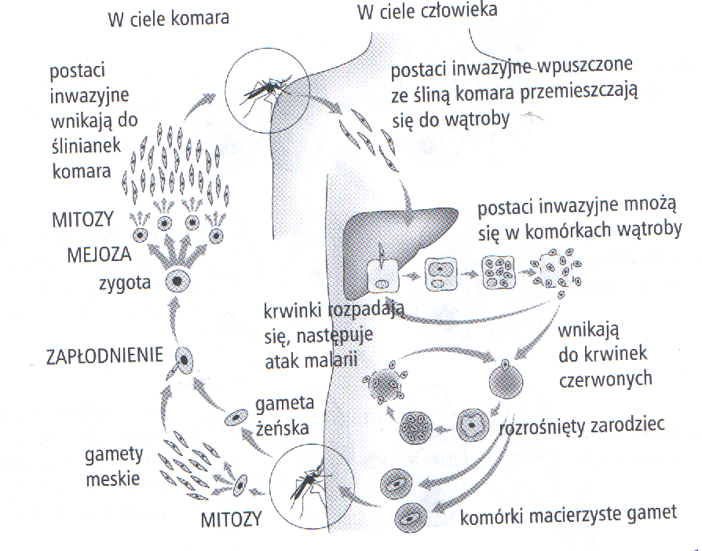

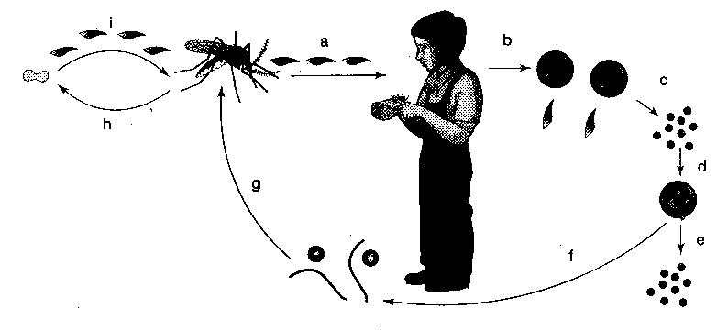
- Część pierwsza zadnia

- Wykorzystując schemat pierwszy uzupełnij opis schematu (drugiego) przedstawiającego cykl życiowy zarodźca malarii:
- Formy inwazyjne, sporozoity, wraz ze śliną komara dostają się do krwi człowieka.
- ……………………………………………………………………………………………………………………………..
- Sporozoity we wnętrzu krwinek dojrzewają i przekształcają się w schizonty, a te rozpadają się na wiele drobnych sporozoitów.
- ……………………………………………………………………………………………………………………………….
- Powstanie kolejnych pokoleń merozoitów jest związane z równoczesnym rozpadem wielu czerwonych krwinek;
- Pewne pokolenie merozoitów po wniknięciu do krwinki przekształca się w gametocyty
- ………………………………………………………………………………………………………………………………..
- Dochodzi do zapłodnienia, zygota wielokrotnie dzieli się mitotycznie i wytwarza liczne sporozoity
- ……………………………………………………………………………………………………………………………………………………
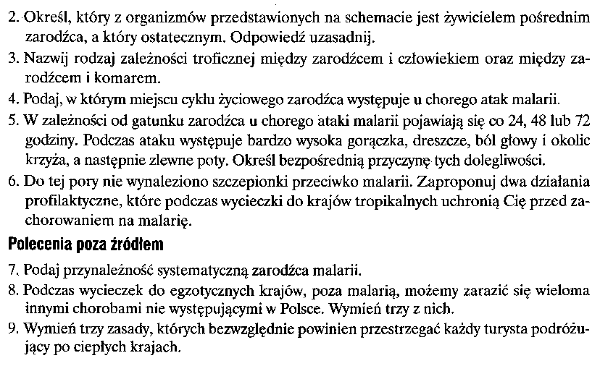

- Część druga zadania
Wykonaj polecenia na podstawie analizy pierwszego przedstawionego na rysunku cyklu życiowego zarodźca malarii.
- Określ, co się dzieje z zarodźcem w tzw. bezobjawowym okresie po zakażeniu człowieka.
- Wyjaśnij w jaki sposób komar zakaża się zarodźcem malarii.
- Określ jaki typ cyklu życiowego prezentuje zarodziec. Czy dominuje u niego pokolenie diploidalne czy haploidalne?
- Wyjaśnij, na czym polega działanie pasożyta wywołującego atak malarii.
- Wyjaśnij, dlaczego malaria występuje przede wszystkim w okołorównikowej i zwrotnikowej strefie klimatycznej.

